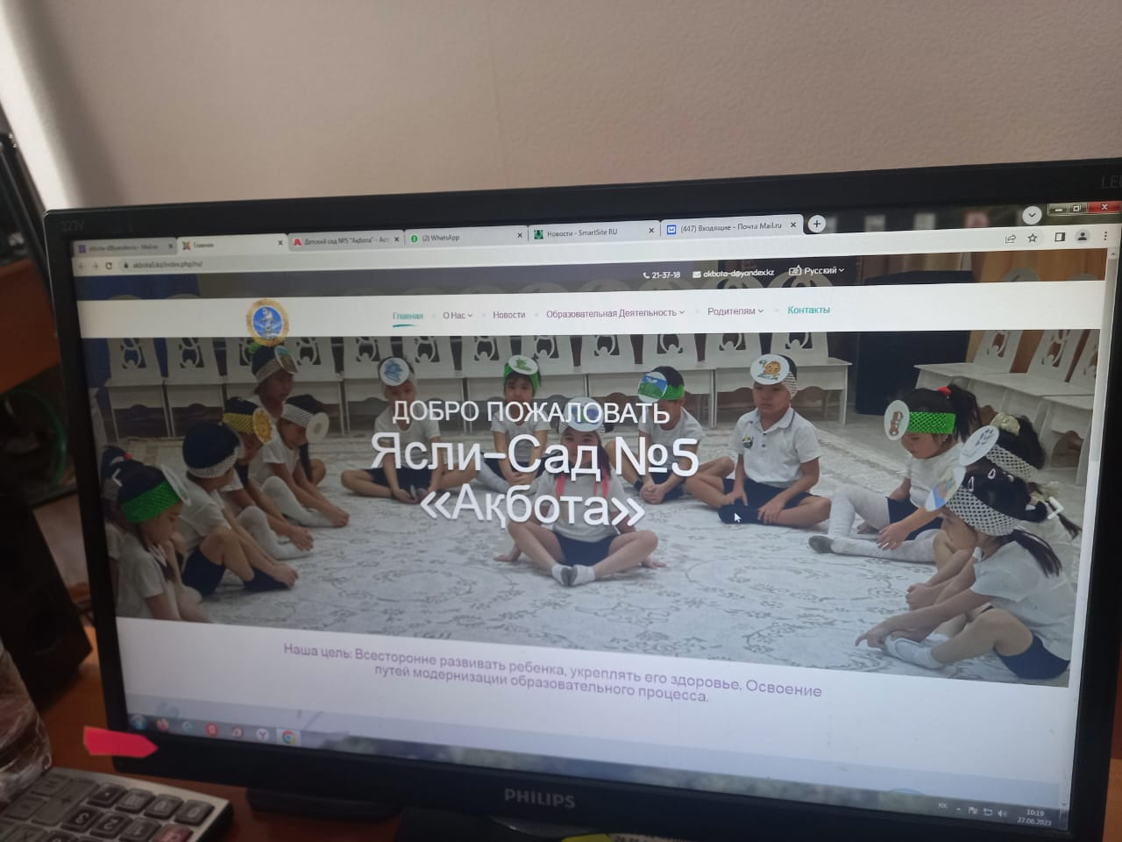
(Надпись наложить на фотографии).

№ 2 «Батыр» балабақшасына
Қош келдіңіз!

Мақсаты: қозғалыс белсенділігі, психологиялық жайлылық, танымдық және коммуникациялық белсенділік, балалардың әлеуметтік дағдылары арқылы қамтамасыз етілетін баланың тұтас дамуы үшін жағдай жасау.

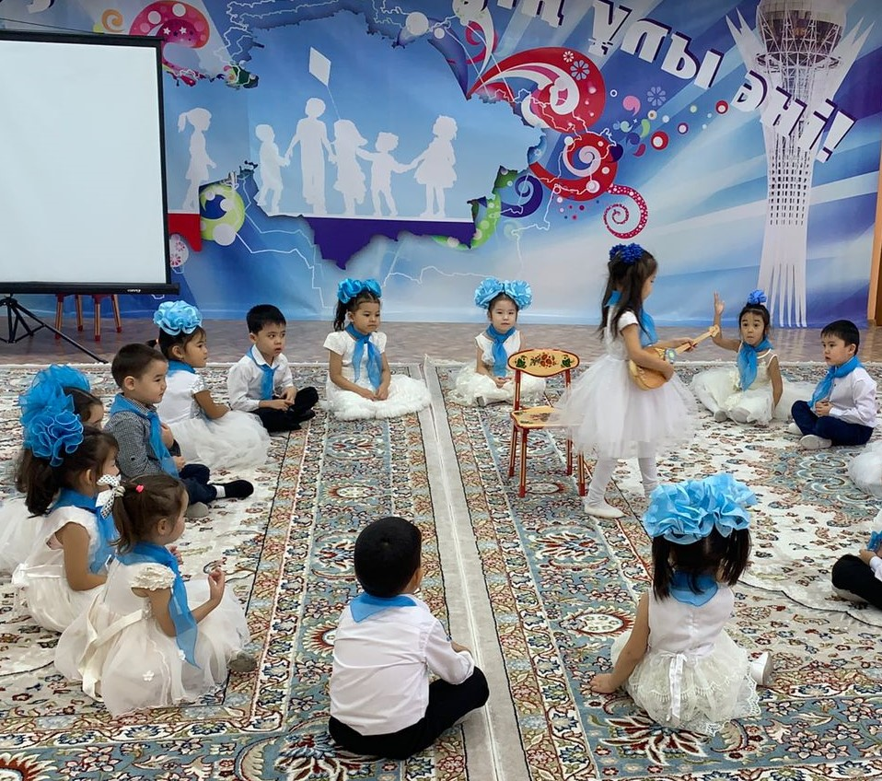
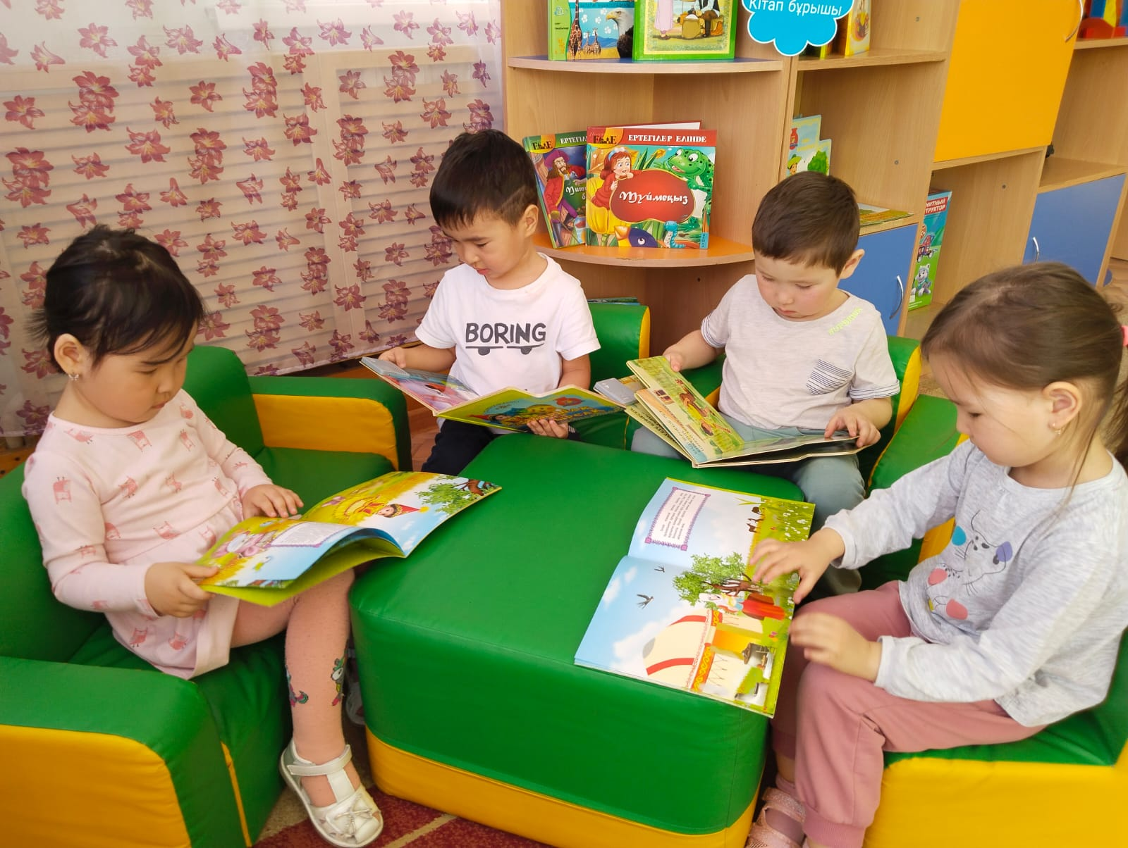
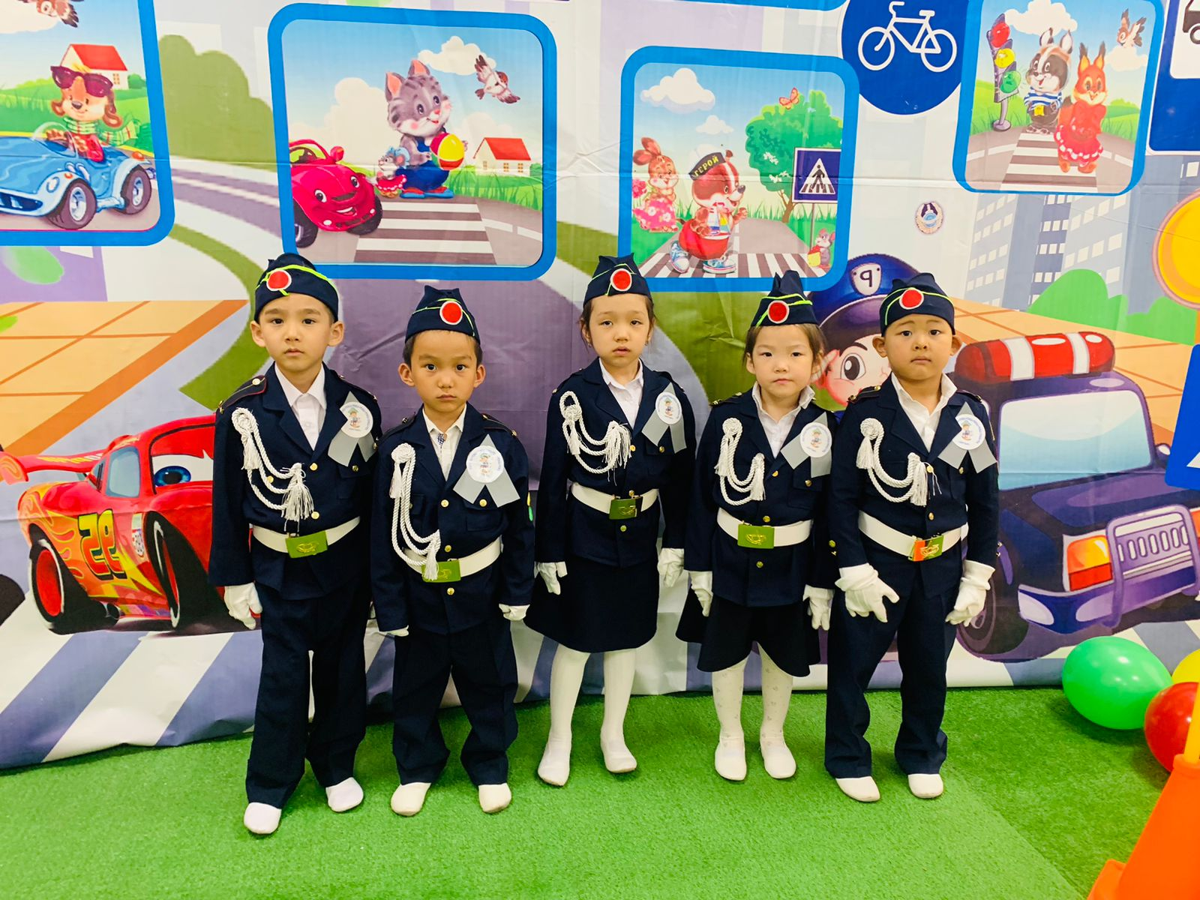

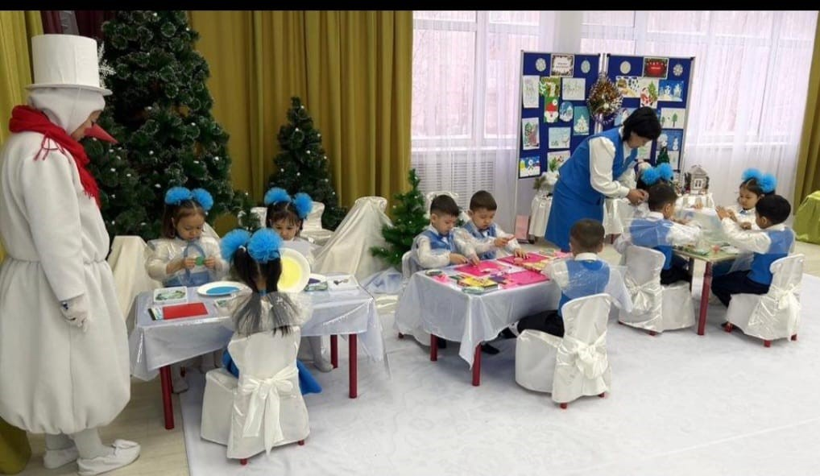

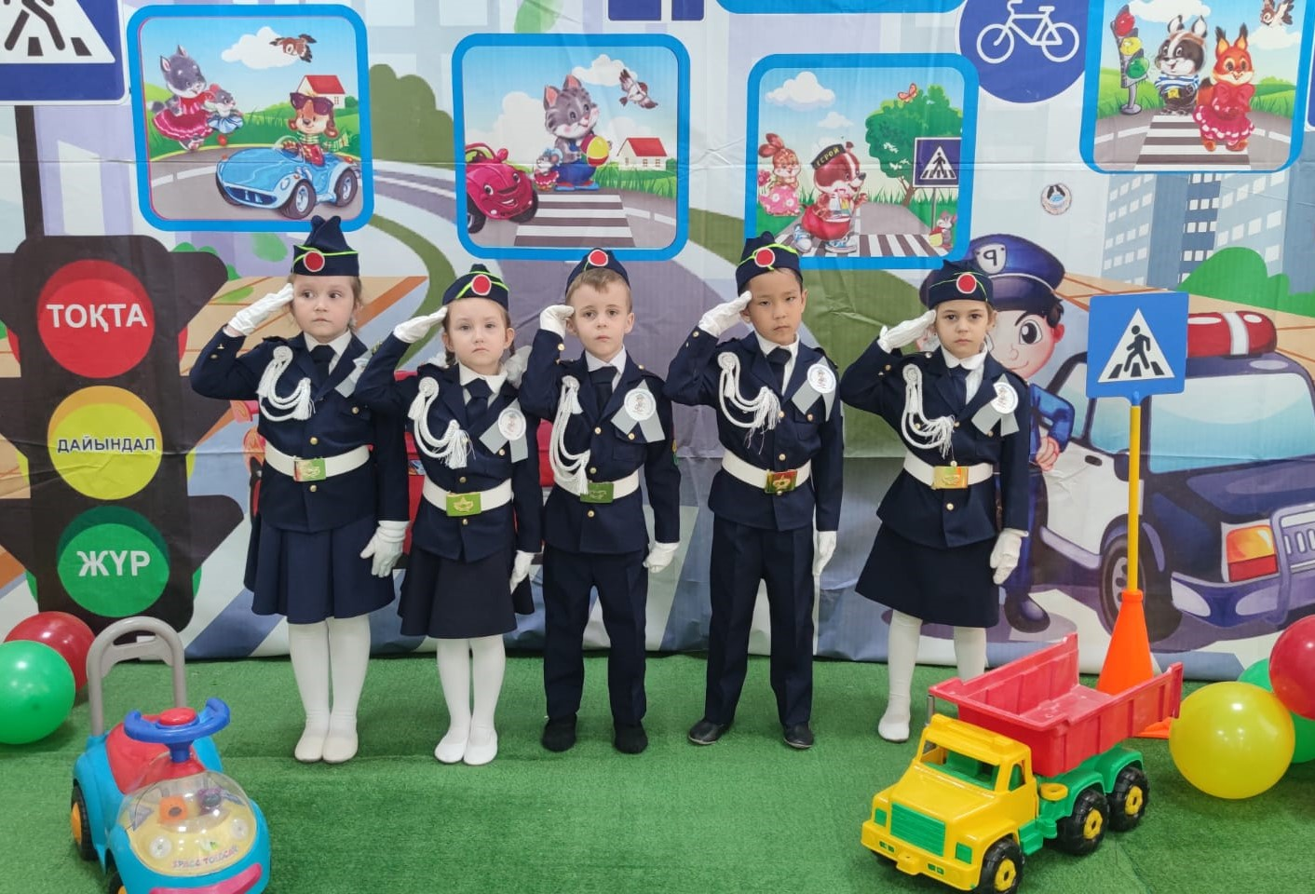

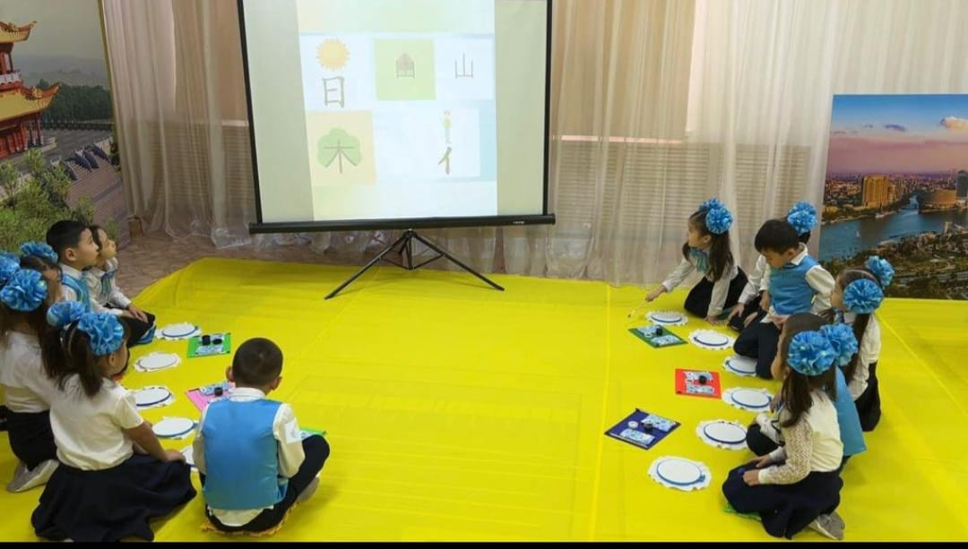

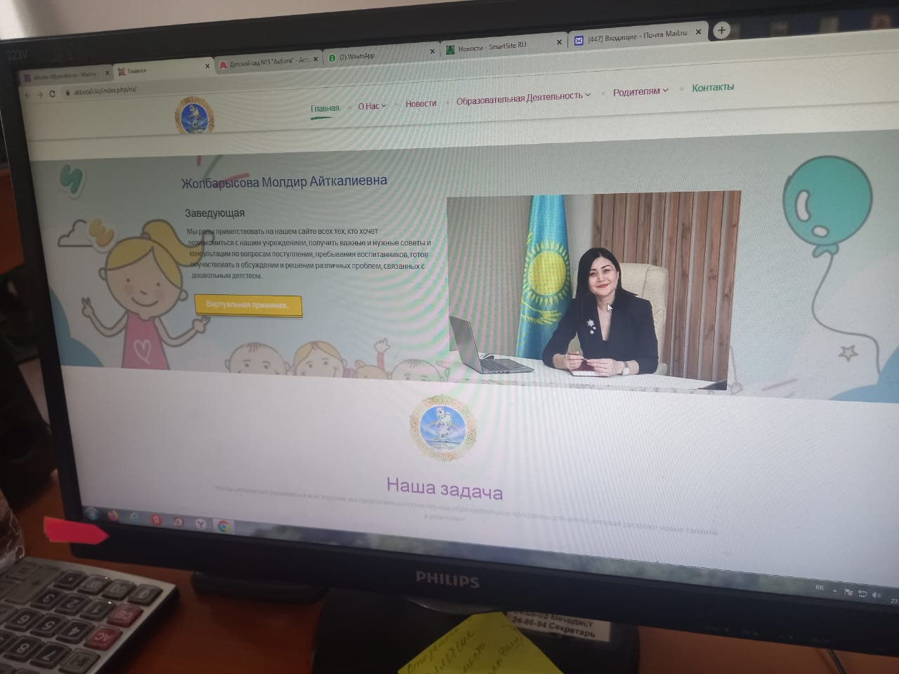

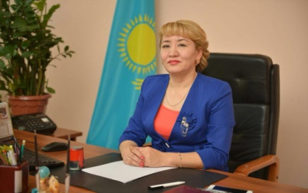
Коржабаева Раушан Тұмарханқызы
№2 “Батыр” балабақша МКҚК меңгерушісі

Біздің мекемемен танысқысы келетіндердің барлығына сайтымызға қош келдіңіздер!
Біз Сіздерге қабылдау мәселелері бойынша, мектепке дейінгі балалық шаққа байланысты ақпарат және қажетті кеңестер беруге дайынбыз.

Байланыстар /Контакты
№2 “Батыр” балабақшасы МКҚК
Қарасай батыр көшесі, 31/1
Меңгеруші Коржабаева Раушан Тұмарханқызы
Тел. 24-87-04
sadik_2@mail.ru
Әдіскер Мусилимова Сауле Сагимбаевна
Тел. 24-86-92
Есепші Смадьярова Арай Рахимбековна
Тел. 24-87-05
Күзетші
Тел. 24-86-90
Хатшы
Тел. 24-86-94

Ұжым/ Коллектив
№ 2 «Батыр» балабақша МКҚК қызметкерлерінің тізімі
№ | Тегі,аты,әкесінің аты | Лауазымы | Білімі, санаты
1 | Коржабаева Раушан Тұмарханқызы | меңгеруші | жоғары
2 | Абдрахманова Зейнегуль Болтагаровна | тәрбиеші көмекшісі | арнайы орта
3 | Алипова Ляззат Советовна | тәрбиеші | арнайы орта, жоғары санатты
4 | Смадьярова Арай Рахымбековна | есепші | жоғары
5 | Бейсенова Гулжан Айжановна | тәрбиеші | жоғары, І санатты
6 | Габдуллина Кызжибек Муталяповна | тәрбиеші көмекшісі | арнайы орта
7 | Дарикулова Ардак Абдикадировна | психолог | жоғары, ІІ санатты
8 | Джукенова Найма Какимовна | тәрбиеші | жоғары, жоғары санатты
9 | Досмаганбетова Гульнар Канашевна | тәрбиеші көмекшісі | арнайы орта
10 | Ержан Гульмира Ержанқызы | логопед | жоғары
11 | Есентаева Шынар Жалгасбаевна | тәрбиеші | жоғары, жоғары санатты
12 | Захарова Елена Сергеевна | музыка жетекшісі | жоғары, педагог-эксперт
13 | Жанарбек Айслу | тәрбиеші | арнайы орта
14 | Жанарбек Кунслу | тәрбиеші көмекшісі | арнайы орта
15 | Искакова Кымбат Нурмухановна | тәрбиеші | жоғары, педагог-модератор
16 | Карпова Светлана Николаевна | тәрбиеші көмекшісі | арнайы орта
17 | Қашауов Алмаз Нағашыбайұлы | дене шынықтыру нұсқаушысы | жоғары
18 | Кемелова Жаныл Мукатовна | қазақ тілі мұғалімі | жоғары, педагог-модератор
19 | Махметова Гульмира | шаруашылық меңгерушісі | жоғары
20 | Қоржабаева Гүлзипа | кір жуу машинасының операторы | арнайы орта
21 | Матюх Тамара Васильевна | тәрбиеші | арнайы орта, жоғары санатты
22 | Машталер Светлана Егоровна | аспаз | арнайы орта
23 | Мусилимова Сауле Сагимбаевна | тәрбиеші | жоғары, І санатты
24 | Мухамбаева Майра Мылтыкбаевна | кір жуу машинасының операторы | арнайы орта
25 | Назаркулова Нурбахыт Талгатовна | музыка жетекшісі | жоғары, І санатты
26 | Омарова Асия Ермековна | тәрбиеші көмекшісі | арнайы орта
27 | Садвокасова Алмагуль Далабаевна | тәрбиеші көмекшісі | арнайы орта
28 | Сулейменова Айгуль Куанышкалиевна | дене шынықтыру нұсқаушысы | жоғары, педагог-модератор
29 | Тлеубаева Мадина Курмангалиевна | логопед | жоғары, педагог-модератор
30 | Тленшина Сымбат Жаксыбергеновна | тәрбиеші көмекшісі | арнайы орта
31 | Тургумбаева Гульбану Базарбаевна | тәрбиеші көмекшісі | арнайы орта
32 | Куанышкалиева Римма Сарсеньевна | тәрбиеші | жоғары, І санатты
33 | Каримова Айсулу Жумабаевна | психолог | жоғары
34 | Успанова Днар Жумакановна | логопед | жоғары
35 | Мельникова Юлия Юрьевна | тәрбиеші | арнайы орта
36 | Токенова Гульхан Қуатқызы | тәрбиеші | арнайы орта
37 | Таласпаева Сауле Сатбаевна | медбике | жоғары
38 | Хайрат Айша | тәрбиеші | жоғары, педагог-модератор
39 | Шамуратова Ботагуз Жумамуратовна | логопед | жоғары
40 | Ошанова Балнур Нұрқанатқызы | психолог | жоғары
41 | Тугельбаева Айсулу Исмагулова | тәрбиеші көмекшісі | арнайы орта
42 | Алпыспаева Айгуль Сайлаубаевна | педиатр-дәрігер | жоғары
43 | Айтпаева Айгүл | кір жуушы | арнайы орта
44 | Ахметкалиева Ажар Канабековна | тәрбиеші көмекшісі | арнайы орта
45 | Байсова Рабига Камаловна | аспазшы | арнайы орта
46 | Калиева Динара Кабдрашевна | қоймашы | арнайы орта

